|  |
| --- |
| 한의의 미래, 의료의 미래  서울특별시한의사회  Seoul Korean Medicine Association |

수 신 분회장

(경유) (사무국장)

제 목 2022년 개인정보보호 자율점검 실시 안내

1. 한의약과 협회 발전을 위한 노고에 진심으로 감사합니다.
2. 관련근거 : 대한한의사협회 2022년 개인정보보호 자율점검 안내(2022.07.21.)
3. 중앙회는 행정안전부로부터 개인정보보호 자율규제단체 지정을 받아 제정한 자율규제 규약 등에 따라 자체적으로 자율점검을 실시하고 그 결과를 개인정보보호위원회에 하는 바, 이에 다음과 같이 ‘2022년 개인정보보호 자율점검’을 실시하오니, 귀 분회 소속 회원님들께 안내하여 주시기 바랍니다.

※ 중앙회는 동 사항을 협회 등록된 이메일로 회원님들께 안내 이메일을 발송함.

1. 참고로 자율규제활동(자율점검 등)에 참여하는 회원사(의료기관)의 리스트를 매년 11월 개인정보보호위원회에 제출하는 바, 해당 리스트에 누락될 경우에는 단속대상으로 분류되어 불이익을 받을 수 있으니, 적극 참여하여 주시기 바랍니다.

※ 인센티브 : 자율제출 요구 및 검사 1년 면제.

< 다 음 >

**○ 자율점검 기간 : 2022.7.21.(목) ~ 2022.9.30.(금)**

**○ 중앙회 주관 자율점검 대상 : 한의원 개설 회원**

※ ‘한방병원’은 ‘대한한방병원협회’가 ‘요양병원’은 ‘대한병원협회’에서 주관함

**○ 등록비 : 무료 (단, 체납회원은 100,000원 부과)**

**○ 방법 : ①신청서 작성(http://privacy.akom.org) → ②자율점검 진행(온라인)**

※ 자세한 실시방법 등은 첨부 안내문 참조

**○ 기타 :** 고령 또는 컴퓨터 조작이 미숙하여 자율점검 참여에 애로가 있는 회원님들은 중앙회

제휴업체에 지원서비스 신청후 서비스 이용 가능함(유료).

**※ 제휴업체명 : ㈜와이드라인 (**[**https://akom.softkr.com**](https://akom.softkr.com)**) ☏1644-1146**

□ 첨부

1. 2022년 개인정보보호 자율점검 방법 1부.

2. 2022년 개인정보보호 자율점검 중점검검항목 답변 방법 안내문 1부.

3. 및 표준가이드 각 1부(별첨). 끝.



서울특별시한의사회장

부장 윤상환 국장 김태준 처장 김석모 협조

서한의 – 제 126 호 (2022.07.21.)

우)02589 서울특별시 동대문구 청계천로 489 6층 / 홈페이지 : https://skma.or.kr

서울특별시한의사회 전화 : (대)02-960-0811 / 팩스 02-6944-8075 / E-mail : skma@skma.or.kr

□ 첨부 1. 개인정보보호 자율점검 방법

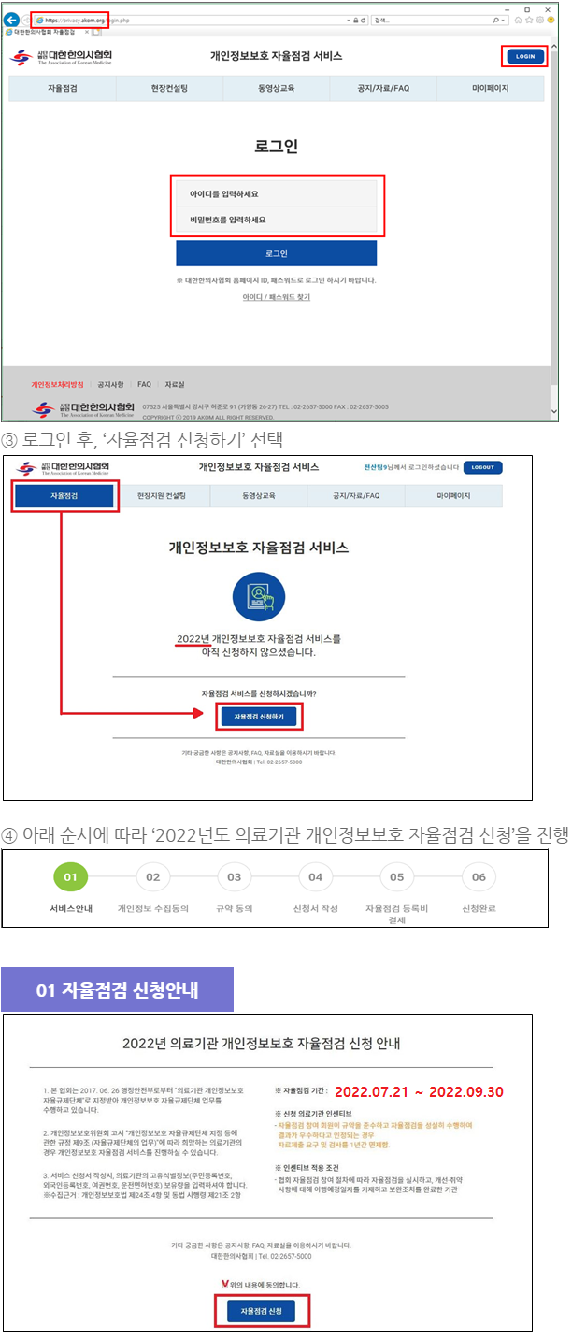

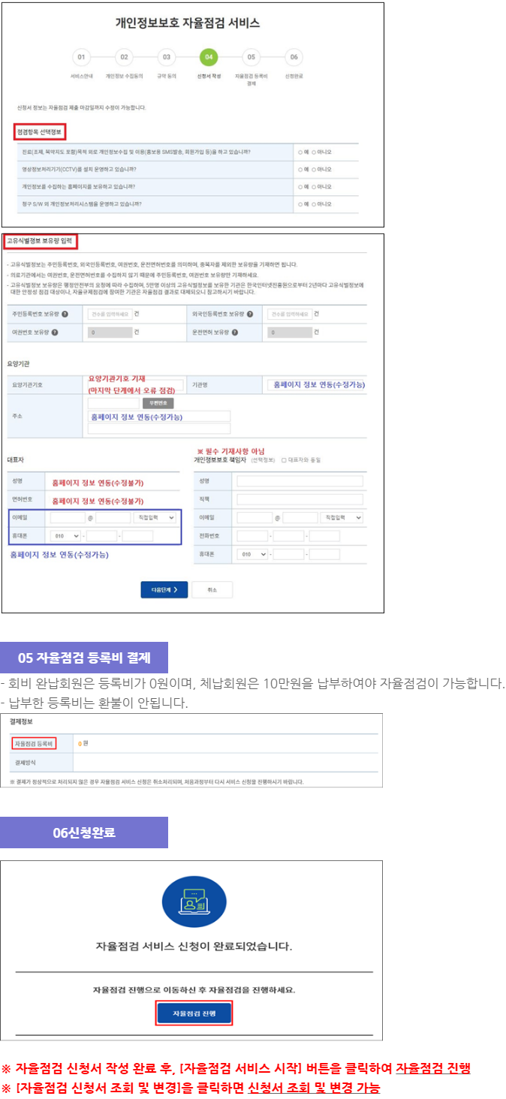

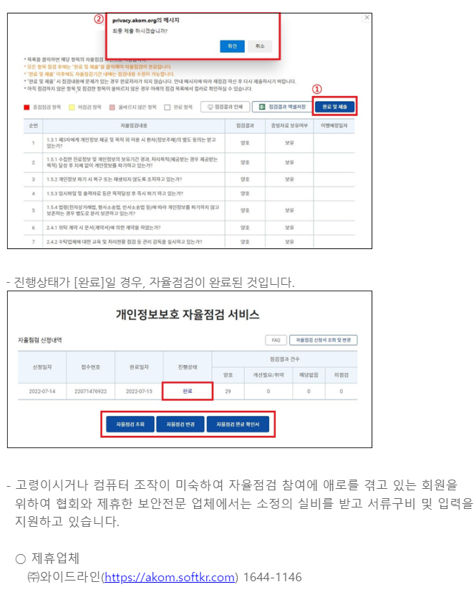

□ 첨부 2. 2022년 개인정보보호 자율점검 중점검검항목 답변 방법 안내문

